
執行業務所得暨二代健保
-申報實務案例說明-

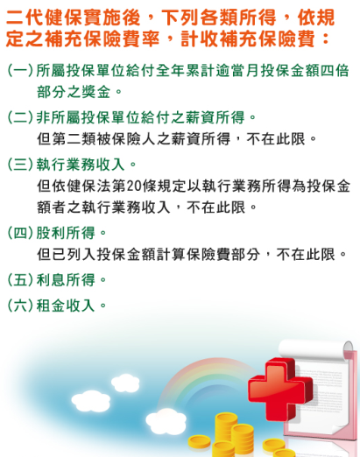
《課程大綱》
1.執行業務者與二代健保之關聯
2.二代健保實例探討
3.如何降低健保費成本？
4.如何降低所得稅成本？
5.二代健保申報實務

授課師資 | 彭 凡  老師 | 大韋工商顧問有限公司 財 稅 部 總執行  大韋工商顧問有限公司 教育訓練部 專任講師  大 韋 稅 務 事 務 所 所 長  大璽國際管理顧問公司 國際租稅部 總執行  現 代 地 政 聯 盟 總 部 兼任講師  行政院勞委會職訓局 計劃主持人 暨講師
上課時間 | 102年3月20日(三) 下午2:00~5:00
上課地點 | 台北市中山區松江路152號13樓（松江路、長春路口）（合作金庫樓上）

執行業務所得暨二代健保-申報實務案例說明-
《 報 名 表 》
會員編號 |  | 電 話
姓 名 |  | 手 機 | ０９ (必填)
課程費用 | □ 聯盟所長100元 □ 會員事務所員工300元 □ 其他1,000元
匯款銀行 | 華南銀行城東分行(008)／帳號：108100332660／戶名：聯政興業股份有限公司
備 註 | ※請至網站「線上報名」或回傳「報名表」，俾利統計講義數量！
傳真:(02)2541-6463、(02)2541-6638 或電洽:(02)2567-5665分機192曹小姐

